【大阪府南部広域防災拠点】
泉南市りんくう南浜２－１４
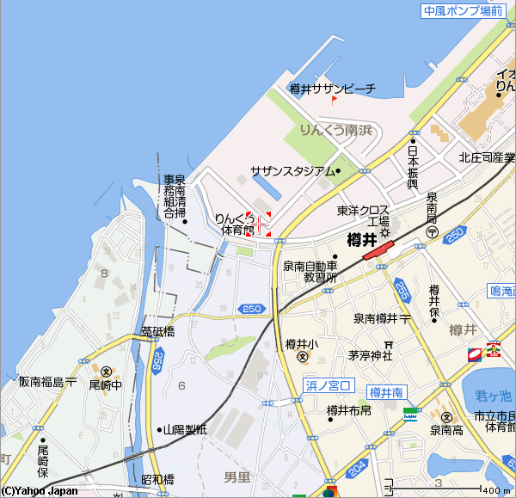

南部広域防災拠点

拠点入口
道路
府道２９号線 樽井りんくう南口西入る
（イオンモールりんくう泉南 南西へ約１．３ｋｍ）

鉄道
南海電気鉄道南海本線 樽井駅 西北西へ約５００ｍ

